**崔小开展常州市备案课题研究课**

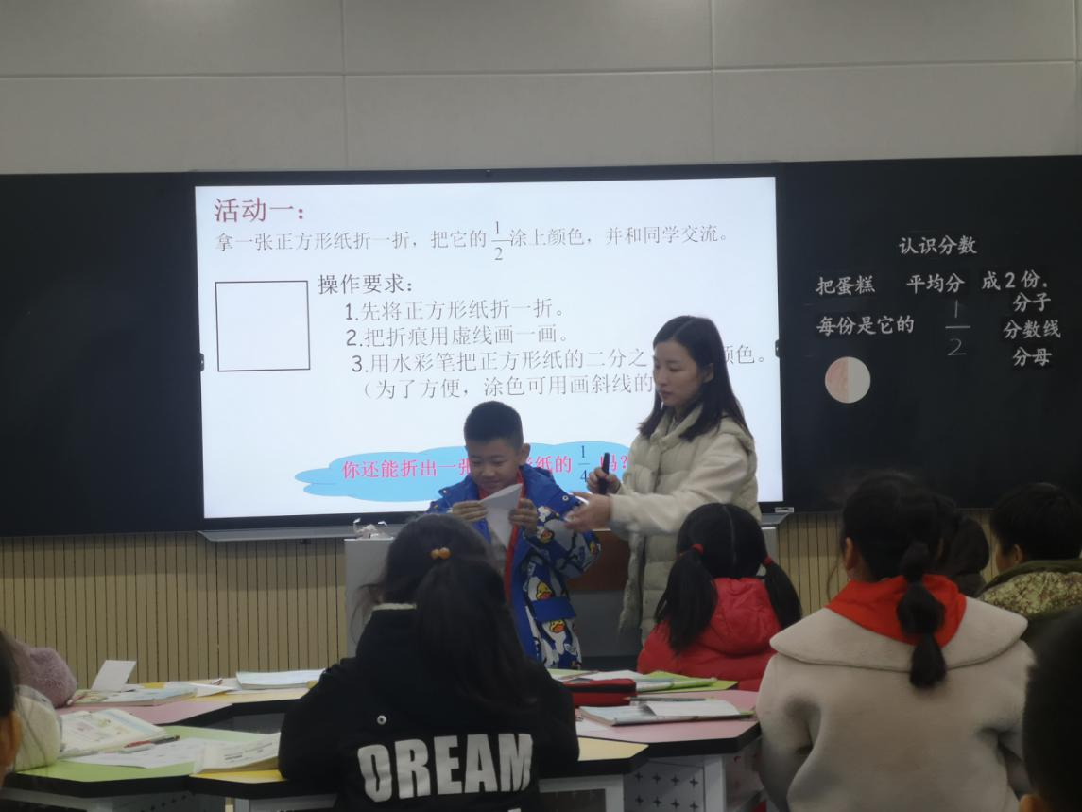11月23日下午，崔桥小学开展了常州市备案课题《生本理念下构建小学数学“启智课堂”的实践研究》课题组研究课。由三年级刘蒋赟老师执教《认识分数》，六年级诸琰琳老师执教《认识百分数》，全体成员认真聆听了此次研究课，大家从学生和老师的不同角度，观察和记录课堂细节。

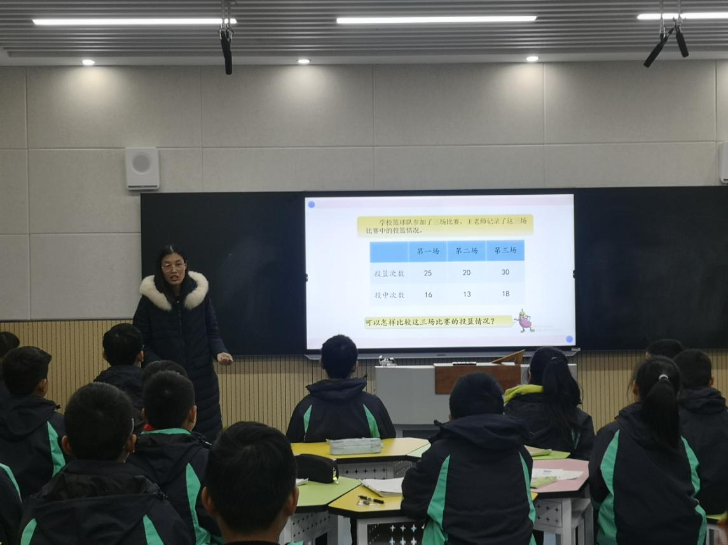

刘蒋赟老师执教三年级上册《认识几分之一》一课。本节课利用孙悟空、猪八戒野餐的情境导入，激发学生的兴趣，提高学生的学习主动性。整节课注重学生的动手操作能力，通过折一折、画一画、说一说、比一比等活动，创造几分之一，学会比较几分之一。对于学生学习分数是很大的帮助。

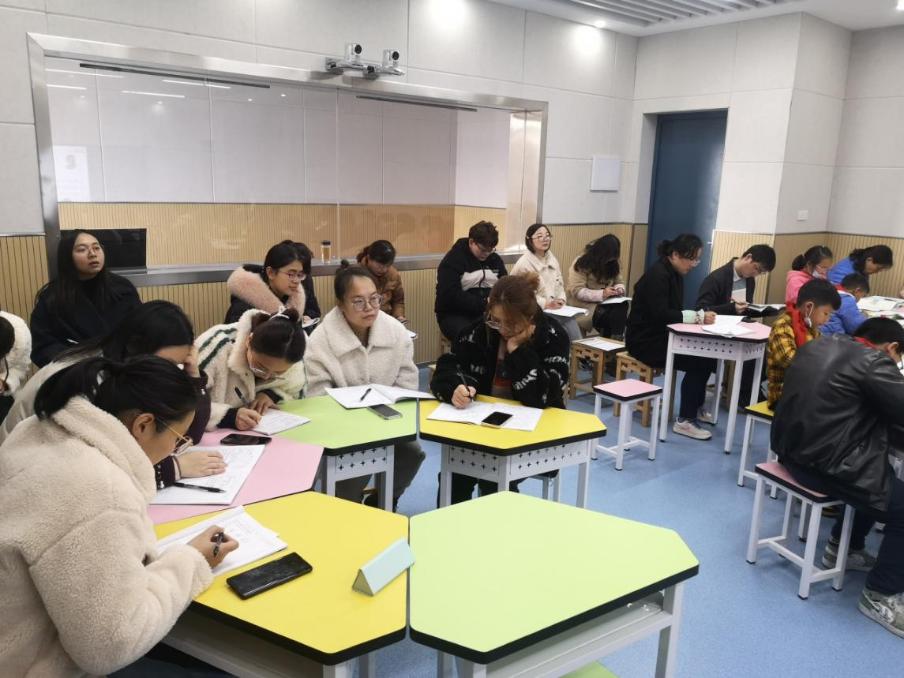诸琰琳老师执教六年级上册《百分数的认识》一课。理解百分数的意义是本节课的关键，诸老师引导学生经历了“具体——抽象——具体“的过程。本节课以百分数的生活原型为抓手，不断促进学生透过现象把握本质，层层深入地挖掘数学内涵，帮助学生建构起较为丰实而稳固的知识结构。课堂显得充实而富有张力。

课后，课题组成员进行了讨论，，欣喜于课堂中呈现的亮点，，就如何及时地捕捉利用课堂资源、如何科学整合教学环节、如何在课堂上让学习真正发生等问题进行了讨论研究，并就通过此次课题组研究课，提供了一些一线任教的课题组成员研究课的方向，树立做研究的信念，把研究成果实践在课堂中。在全体课题组成员的不断努力下，课题研究一定会更上一层楼。

